**Lipodrene Hardcore - ogrom energii nie tylko na treningu**

**Moc spalaczy często kończy się jeszcze na treningu. <strong>Lipodrene Hardcore</strong> sprawi, że energii nie zabraknie Ci przez cały dzień!**

**Spalanie tłuszczu w najlepszym wydaniu**

Szczególnie zimą nawet stałym bywalcom siłowni trudno zdobyć się na jeszcze odrobinę wysiłku na treningu. Napływowi energii nie sprzyja zarówno pogoda, jak i samopoczucie, które w chłodne dni może być nieco gorsze. Dla tych, którzy nawet w czasie mrozów nie chcą opuścić ani jednej serii ćwiczeń, powstał **Lipodrene Hardcore**. Ten niezwykle efektywny spalacz tłuszczu pozwoli Ci odzyskać energię i dać z siebie jeszcze więcej - nie tylko na siłowni!

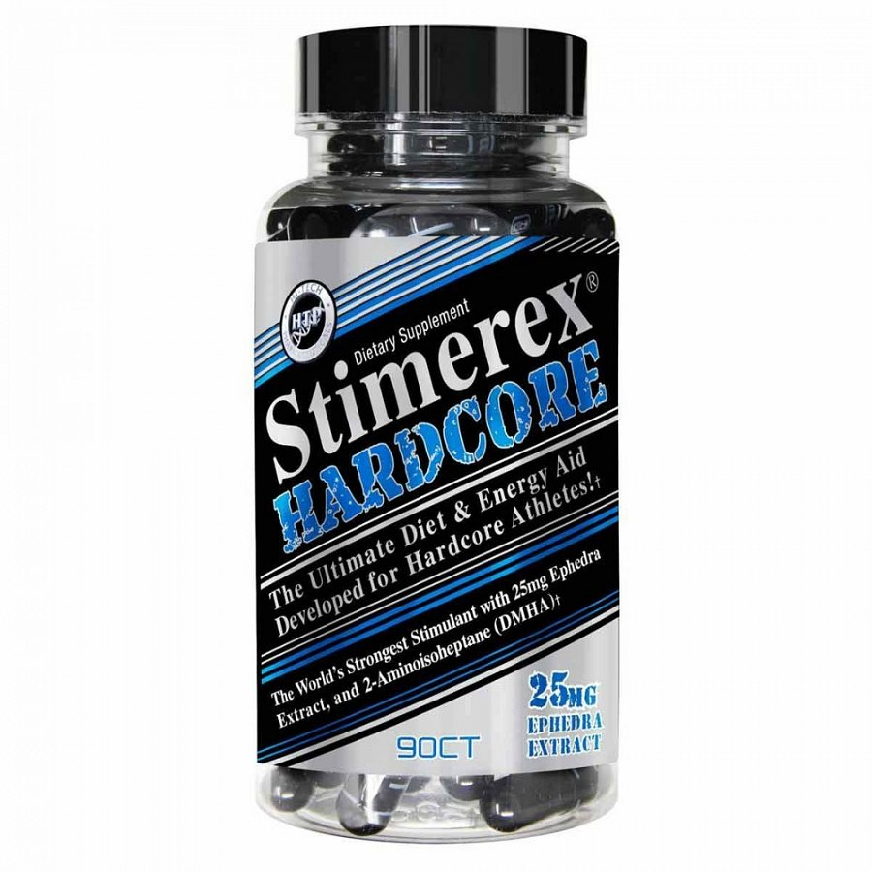

**Lipodrene Hardcore - jeszcze więcej energii w jednej dawce**

Ten spalacz tłuszczu czerpie wszystko, co najlepsze z klasycznych produktów tej klasy. *Lipodrene Hardcore* szybko i efektywnie obniża poziom tkanki tłuszczowej i sprawia, że czujemy się pełni energii przez cały dzień. Jego formuła została ulepszona o składniki, które ułatwiają ten proces, dzięki czemu możesz cieszyć się jeszcze lepszymi rezultatami. Co najważniejsze, nie musisz szukać daleko, by kupić [Lipodrene Hardcore](https://bodyshock.pro/pl/products/lipodrene-hardcore-90-caps-dmaa-448.html). Ten suplement zamówisz za pośrednictwem strony bodyshock.pro, gdzie znajdziesz także inne produkty, które poprawią Twoje rezultaty na treningach!